***RESOLUÇÃO Nº.018/CMS/2020***

“Dispõe sobre aprovação do **Encaminhamento de pedido para agilizar a contratação de Medico ESF cidade alta** a Secretaria Municipal de Saúde de **Forquilhinha** /SC, e dá outras providências.”

**TIAGO MINATTO**, no uso de suas atribuições legais e em conformidade com a Lei Federal nº. 8.142/90, Lei Municipal nº 249, de 29 de outubro de 1993 e Decreto nº 34/2010 e resolução N° 13/CMS/2020, Resolve:

**Art. 1º -** Encaminhamento de pedido para agilizar a contratação de Medico ESF Cidade Alta a Secretaria Municipal de Saúde de Forquilhinha.

**Art. 2º -** Esta Resolução entra em vigor na data de sua assinatura.

**Art. 3º -** Ficam revogadas as disposições em contrário.

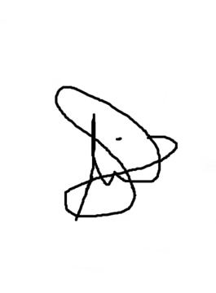

**Tiago Minatto**

# Presidente do Conselho Municipal da Saúde Forquilhinha

# Sobre Aprovação Plenário Conselho Municipal de Forquilhinha em conformidade Lei Municipal nº 249, de 29 de outubro de 1993 e Decreto nº 34/2010.Presentes:

|  |  |  |  |
| --- | --- | --- | --- |
| 05/11/2020 12:02:21 | Tiago Minatto | Representante da Pastoral da Juventude | Titular |
| 06/11/2020 18:28:41 | Scheila de Lima Martins | Representante do Sindicato dos servidores publicos | Titular |
| 06/11/2020 23:19:02 | Luana de Souza | Representante do Conselho tutelar | Titular |
| 06/11/2020 23:20:55 | Fabricio Ferreira | Representante dos profissionais que trabalham na área de vigilância em saúde | Titular |
| 07/11/2020 07:38:46 | Jessica Waterkemper | Representante da Secretaria de Educação | Titular |
| 07/11/2020 09:52:53 | Inês Eulália dos Reis Machado | Representante da Secretaria de Saúde | Assessoria |
| 07/11/2020 20:08:52 | Maria Teresinha de Aguiar Costa Scaini | Representante da Secretaria de Saúde | Titular |
| 08/11/2020 00:27:34 | Bruno Ronchi de Souza | Representante dos profissionais que trabalham na área de saúde menta | Titular |
| 08/11/2020 11:12:42 | Vanessa eing cargnin | Representante da Secretaria de Saúde | Suplente |
| 08/11/2020 11:32:49 | Lidia almeida | Representante da Pastoral do Idoso | Titular |

Forquilhinha/SC,6 de outubro de 2020.